Košický kraj
Dotazník určený pre zamestnancov VÚC BK
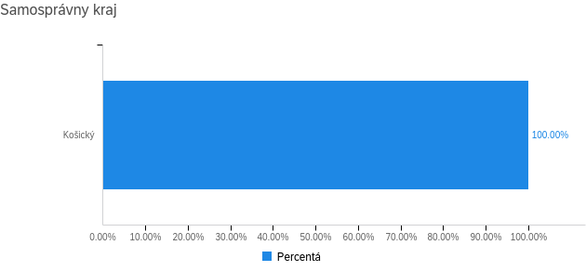

Košický | 100.00% | 64
celkom | 100% | 64
Odbor

Neuviedol | 1 | 1.56%
Kancelária riaditeľa úradu | 1 | 1.56%
Odbor dopravy | 4 | 6.25%
Odbor kultúry a cestovného ruchu | 7 | 10.94%
Odbor školstva mládeže a športu | 7 | 10.94%
Odbor zdravotníctva | 10 | 15.63%
Odbor sociálnych veci a rodiny | 12 | 18.75%
Odbor regionálneho rozvoja | 22 | 34.38%
Celkový súčet | 64 | 100.00%

Pozícia

Dátový analytik | 1 | 1.56%
Právnik | 1 | 1.56%
Iné | 1 | 1.56%
Vedúci odboru | 4 | 6.25%
Projketový manažér | 8 | 12.50%
Odborný Referent | 49 | 76.56%
Celkový súčet | 64 | 100.00%

1. Obvykle to tak na úrade funguje, že spolupracujete s inými odbormi a riešite agendy spoločne?
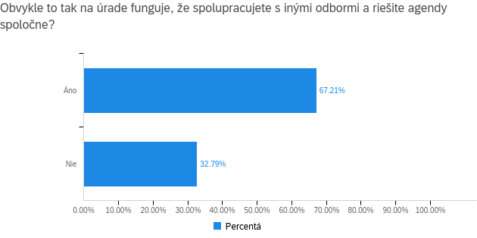

Áno | 67.21% | 41
Nie | 32.79% | 20
Celkom | 100% | 61

1.1 S ktorým „obsahovým“ odborom najčastejšie spolupracujete? („obsahový“ odbor = napr. školstvo, zdravotníctvo, doprava, sociálne služby...)

Odbor zdravotníctva | 1 | 2.44%
Odbor sociálnych veci a rodiny | 2 | 4.88%
Odbor školstva mládeže a športu | 3 | 7.32%
Neuviedol | 4 | 9.76%
Odbor dopravy | 4 | 9.76%
Odbor regionálneho rozvoja | 10 | 24.39%
Odbor správa financií a majetku | 17 | 41.46%
Celkový súčet | 41 | 100.00%

1.2 Na škále od 0 do 4 ako by ste ohodnotili kvalitu spolupráce s týmto odborom?
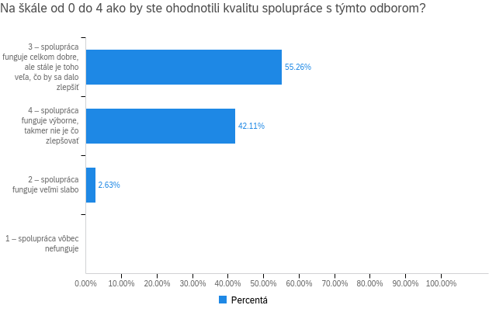

1 – spolupráca vôbec nefunguje | 0.00% | 0
2 – spolupráca funguje veľmi slabo | 2.63% | 1
3 – spolupráca funguje celkom dobre, ale stále je toho veľa, čo by sa dalo zlepšiť | 55.26% | 21
4 – spolupráca funguje výborne, takmer nie je čo zlepšovať | 42.11% | 16
celkom | 100% | 38

1.3 Skúste niekoľkými vetami zdôvodniť svoje hodnotenie.

Vždy je čo zlepšovať | 1 | 2.63%
Interpersonálne faktory | 5 | 13.16%
Neuviedol | 6 | 15.79%
Efektívnejšia komunikácia | 6 | 15.79%
Spolupráca funguje dobre | 20 | 52.63%
Celkový súčet | 38 | 100.00%

2. Aké najčastejšie dôvody pre spoluprácu medzi odbormi na vašom úrade by ste vymenovali? (označte maximálne tri možnosti)
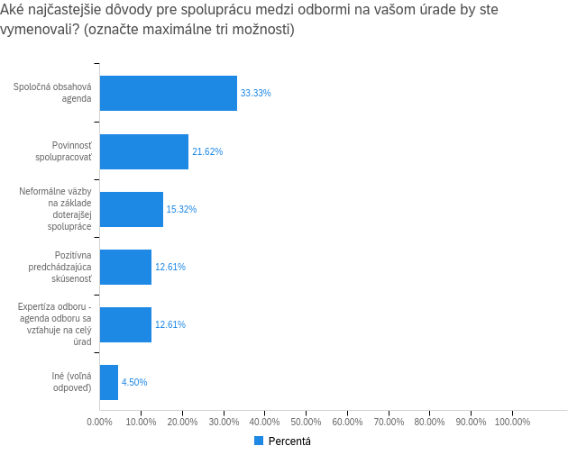

Spoločná obsahová agenda | 64.91% | 37
Povinnosť spolupracovať | 42.11% | 24
Neformálne väzby na základe doterajšej spolupráce | 29.82% | 17
Pozitívna predchádzajúca skúsenosť | 24.56% | 14
Expertíza odboru - agenda odboru sa vzťahuje na celý úrad | 24.56% | 14
Iné (voľná odpoveď) | 8.77% | 5
Celkom | 100% | 57

3. Zúčastňujete sa aj medziodborových porád?
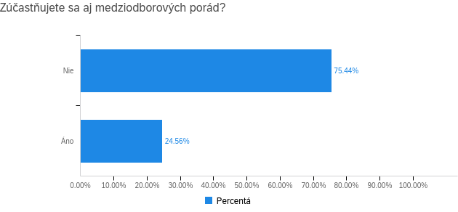

Áno | 24.56% | 14
Nie | 75.44% | 43
Celkom | 100% | 57

3.1 Je obsahom vašich vnútorných porád medziodborová spolupráca - koordinácia agend medzi jednotlivými odbormi?
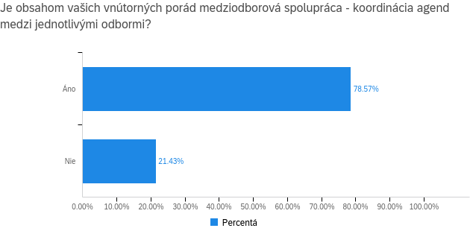

Áno | 78.57% | 11
Nie | 21.43% | 3
Celkom | 100% | 14

4. Akým nástrojom na zlepšenie medziodborovej spolupráce by ste dali prednosť? (vyberte najviac štyri možnosti)
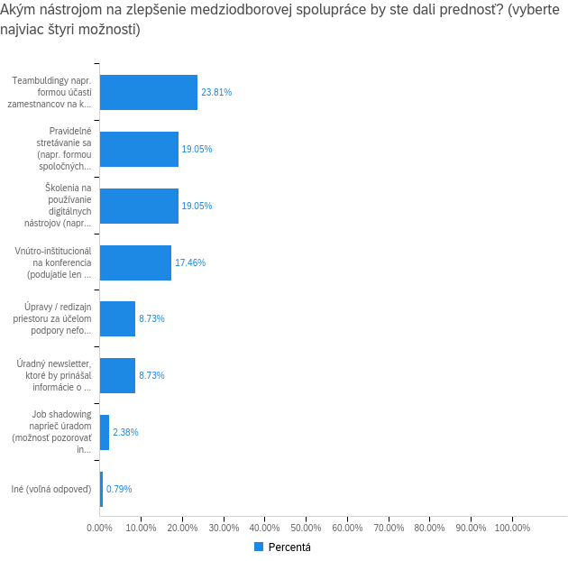

Pravidelné stretávanie sa (napr. formou spoločných raňajok / obedov / kávy) s cieľom prediskutovať konkrétne témy a nadviazať kontakty medzi odbormi | 42.11% | 24
Teambuldingy napr. formou účasti zamestnancov na kultúrnych / voľnočasových aktivitách (vianočný večierok, športový deň, atď.) | 52.63% | 30
Školenia na používanie digitálnych nástrojov (napr. Sharepoint, MS Teams) a následné využitie týchto nástrojov na zdieľanie dát a informácií naprieč odbormi | 42.11% | 24
Úpravy / redizajn priestoru za účelom podpory neformálnej komunikácie (napr. stand-up stoly na kávu, sprístupnenie terasy ako priestoru na sedenie a pod.) | 19.30% | 11
Job shadowing naprieč úradom (možnosť pozorovať iného zamestnanca pri práci za účelom získania lepšej predstavy o činnosti iných odborov) | 5.26% | 3
Úradný newsletter, ktoré by prinášal informácie o činnosti jednotlivých odborov | 19.30% | 11
Vnútro-inštitucionálna konferencia (podujatie len pre zamestnancov úradu za účelom vzájomného informovania o činnosti rôznych odborov, zdieľania nápadov, zberu spätnej väzby, atď.) | 38.60% | 22
Iné (voľná odpoveď) | 1.75% | 1
Total | 100% | 57

5. Ohodnoťte význam účasti verejnosti na tvorbe materiálov (napr. koncepcií, stratégií, plánov a pod.) pre prácu vášho odboru. Prosím, hodnoťte reálny a súčasný stav.
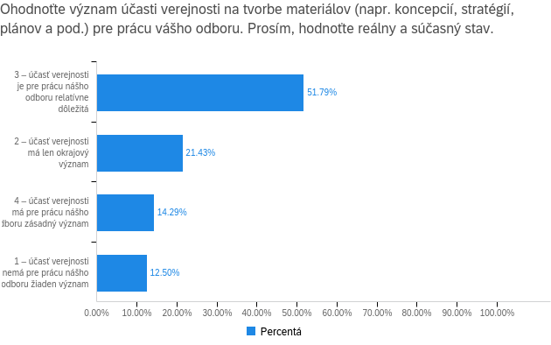

1 – účasť verejnosti nemá pre prácu nášho odboru žiaden význam | 12.50% | 7
2 – účasť verejnosti má len okrajový význam | 21.43% | 12
3 – účasť verejnosti je pre prácu nášho odboru relatívne dôležitá | 51.79% | 29
4 – účasť verejnosti má pre prácu nášho odboru zásadný význam | 14.29% | 8
Celkom | 100% | 56

6. Prichádzate vy osobne v rámci vašej práce do kontaktu s procesmi tvorby materiálov, do ktorých bola zapojená verejnosť?
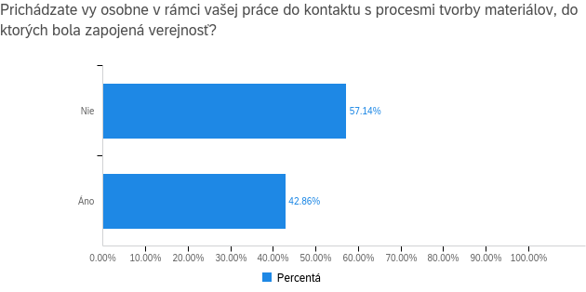

Áno | 42.86% | 24
Nie | 57.14% | 32
Celkom | 100% | 56

6.1 V akej roli? (môžete vybrať viacero možností)
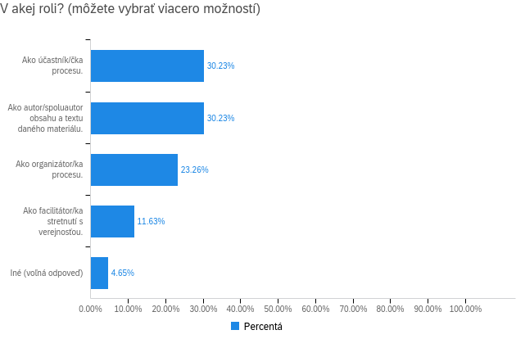

Ako organizátor/ka procesu. | 41.67% | 10
Ako facilitátor/ka stretnutí s verejnosťou. | 20.83% | 5
Ako účastník/čka procesu. | 54.17% | 13
Ako autor/spoluautor obsahu a textu daného materiálu. | 54.17% | 13
Iné (voľná odpoveď) | 8.33% | 2
Total | 100% | 24

7. Využívate v rámci vášho odboru externých dodávateľov na činnosti súvisiace s participatívnym procesom?
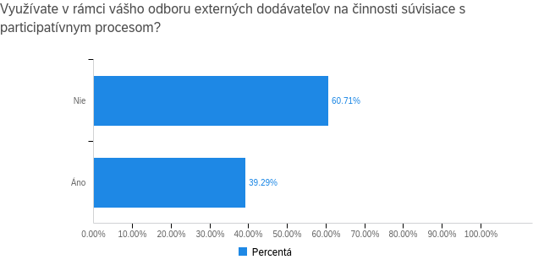

Áno | 39.29% | 22
Nie | 60.71% | 34
Celkom | 100% | 56

7.1 Na aké činnosti v rámci vášho odboru najčastejšie zháňate externých dodávateľov v súvislosti so zapájaním verejnosti do tvorby politík? (vyberte najviac tri možnosti)
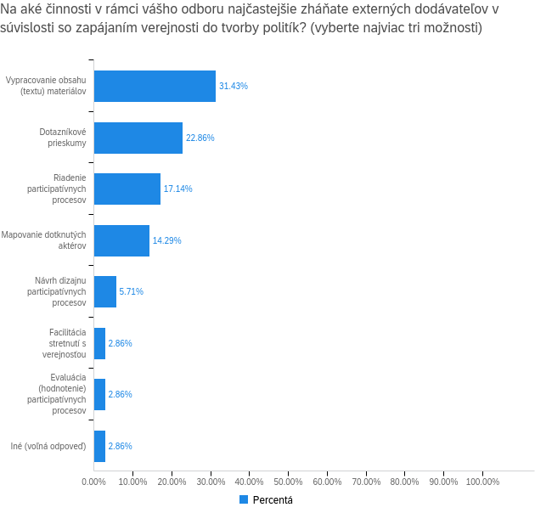

Návrh dizajnu participatívnych procesov | 9.52% | 2
Riadenie participatívnych procesov | 28.57% | 6
Mapovanie dotknutých aktérov | 23.81% | 5
Facilitácia stretnutí s verejnosťou | 4.76% | 1
Dotazníkové prieskumy | 38.10% | 8
Vypracovanie obsahu (textu) materiálov | 52.38% | 11
Evaluácia (hodnotenie) participatívnych procesov | 4.76% | 1
Iné (voľná odpoveď) | 4.76% | 1
Celkom | 100% | 21

8. Aké prekážky v zapájaní verejnosti do tvorby materiálov vnímate vo vašom odbore vo všeobecnosti? (vyberte najviac štyri možnosti)
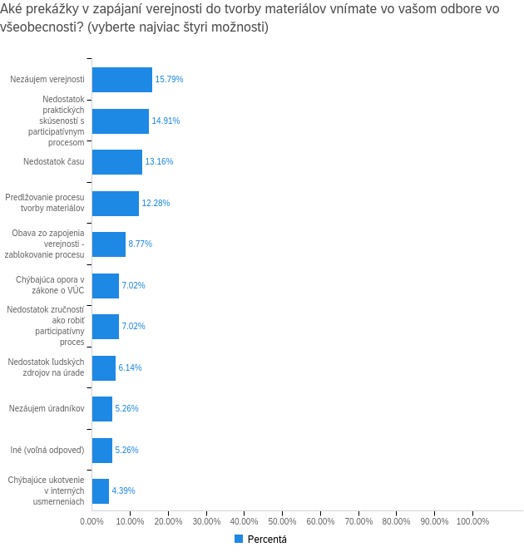

Nedostatok času | 28.30% | 15
Nedostatok ľudských zdrojov na úrade | 13.21% | 7
Chýbajúca opora v zákone o VÚC | 15.09% | 8
Chýbajúce ukotvenie v interných usmerneniach | 9.43% | 5
Obava zo zapojenia verejnosti - zablokovanie procesu | 18.87% | 10
Predlžovanie procesu tvorby materiálov | 26.42% | 14
Nezáujem verejnosti | 33.96% | 18
Nezáujem úradníkov | 11.32% | 6
Nedostatok zručností ako robiť participatívny proces | 15.09% | 8
Nedostatok praktických skúseností s participatívnym procesom | 32.08% | 17
Iné (voľná odpoveď) | 11.32% | 6
Celkom | 100% | 53

9. Čo by vám uľahčilo zapájanie verejnosti do tvorby materiálov? (vyberte najviac tri možnosti)
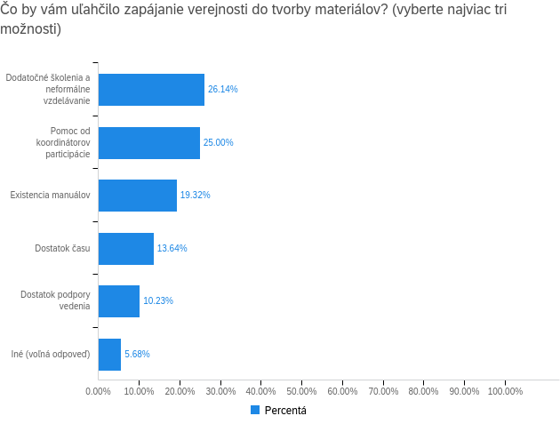

Dostatok času | 22.64% | 12
Dostatok podpory vedenia | 16.98% | 9
Existencia manuálov | 32.08% | 17
Pomoc od koordinátorov participácie | 41.51% | 22
Dodatočné školenia a neformálne vzdelávanie | 43.40% | 23
Iné (voľná odpoveď) | 9.43% | 5
Celkom | 100% | 53

10. Viete, že na úrade existuje pozícia: koordinátor participácie (KoP)?
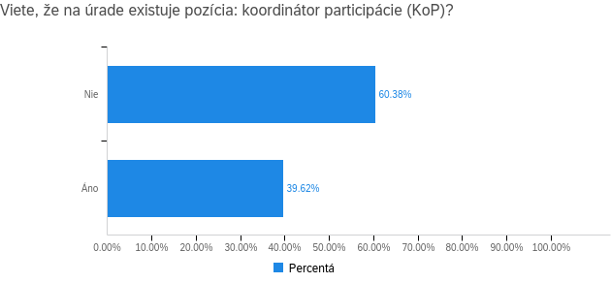

Áno | 39.62% | 21
Nie | 60.38% | 32
Celkom | 100% | 53

10.1 Nadviazali ste s ním spoluprácu?
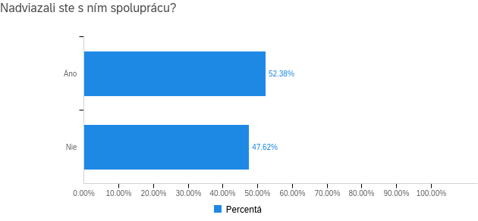

Áno | 52.38% | 11
Nie | 47.62% | 10
Celkom | 100% | 21

10.2 Čo je dôvodom toho, že ste s KoP ešte nespolupracovali?

Nedostatok času | 1 | 10.00%
Neuviedol | 2 | 20.00%
Nie je kompetencia na spoluprácu | 2 | 20.00%
Nebol dôvod | 5 | 50.00%
Celkový súčet | 10 | 100.00%

11. Predstavte si, že máte na úrade troch KoP, ktorých viete využiť na pomoc pri príprave procesov súvisiacich so zapájaním verejnosti. Ako by vám vedeli pomôcť?

Facilitáciou | 2 | 3.13%
Efektívnou komunikáciou | 3 | 4.69%
Spoluprácou s verejnosťou | 3 | 4.69%
Iné | 4 | 6.25%
Prieskumom | 4 | 6.25%
Koordináciou procesov | 7 | 10.94%
Odbornou prípravou a školením | 9 | 14.06%
Neuviedol | 12 | 18.75%
Neviem | 20 | 31.25%
Celkový súčet | 64 | 100.00%
12. Absolvovali ste v minulosti nejaké školenie súvisiace s témou zapájania verejnosti?
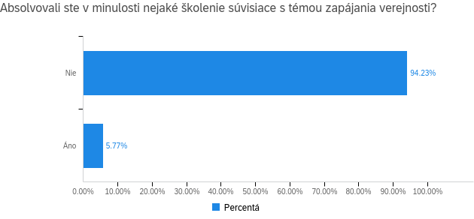

Áno | 5.77% | 3
Nie | 94.23% | 49
Celkom | 100% | 52

12.1 Ak ste na predošlú otázku odpovedali áno, aké? (vymenujte):

Neuviedol | 1 | 33.33%
Facilitácia stretnutí s verejnosťou | 1 | 33.33%
Participatívne kolokvium | 1 | 33.33%
Celkový súčet | 3 | 100.00%
13. O ktoré z nasledujúcich školení by ste mali záujem? (Vyberte maximálne štyri).
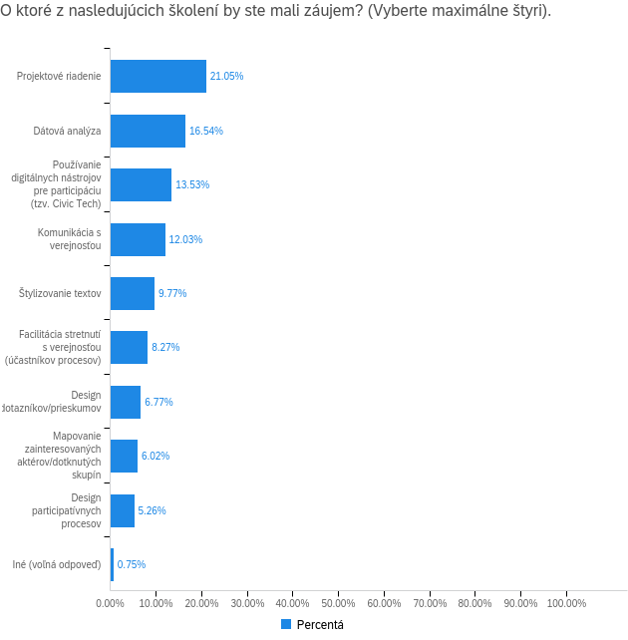

Štylizovanie textov | 25.49% | 13
Projektové riadenie | 54.90% | 28
Používanie digitálnych nástrojov pre participáciu (tzv. Civic Tech) | 35.29% | 18
Mapovanie zainteresovaných aktérov/dotknutých skupín | 15.69% | 8
Komunikácia s verejnosťou | 31.37% | 16
Iné (voľná odpoveď) | 1.96% | 1
Facilitácia stretnutí s verejnosťou (účastníkov procesov) | 21.57% | 11
Dátová analýza | 43.14% | 22
Design participatívnych procesov | 13.73% | 7
Design dotazníkov/prieskumov | 17.65% | 9
Total | 100% | 51
14. Vyhovoval by vám skôr:
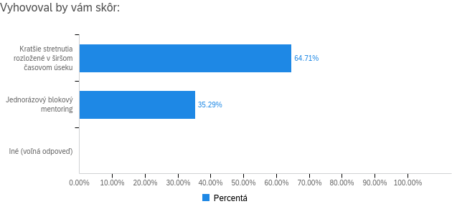

Jednorázový blokový mentoring | 35.29% | 18
Kratšie stretnutia rozložené v širšom časovom úseku | 64.71% | 33
Iné (voľná odpoveď) | 0.00% | 0
Total | 100% | 51

15. Akej forme školení dávate prednosť?
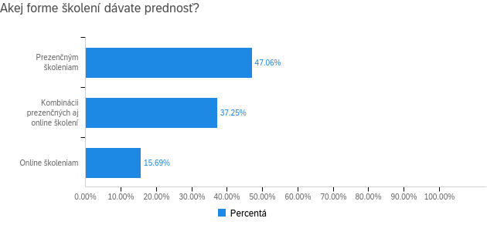

Prezenčným školeniam | 47.06% | 24
Online školeniam | 15.69% | 8
Kombinácii prezenčných aj online školení | 37.25% | 19
Total | 100% | 51

16. V prípade prezenčných školení preferujete:
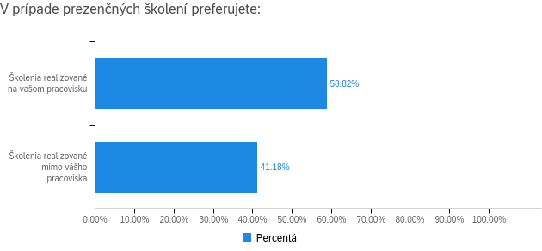

Školenia realizované na vašom pracovisku | 58.82% | 30
Školenia realizované mimo vášho pracoviska | 41.18% | 21
Total | 100% | 51
17. Na koľko hodín mesačne by ste sa vedeli uvoľniť pre absolvovanie školenia?

12 | 1 | 1.96%
Podľa potreby | 1 | 1.96%
15 | 1 | 1.96%
5 | 1 | 1.96%
16 | 1 | 1.96%
3 | 1 | 1.96%
1 | 1 | 1.96%
48 | 1 | 1.96%
30 | 1 | 1.96%
7 | 2 | 3.92%
32 | 2 | 3.92%
6 | 3 | 5.88%
Neviem odhadnúť | 4 | 7.84%
10 | 5 | 9.80%
2 | 7 | 13.73%
4 | 8 | 15.69%
8 | 11 | 21.57%
Celkový súčet | 51 | 100.00%

